重 庆 邮 电 大 学 学 生 登 记 表
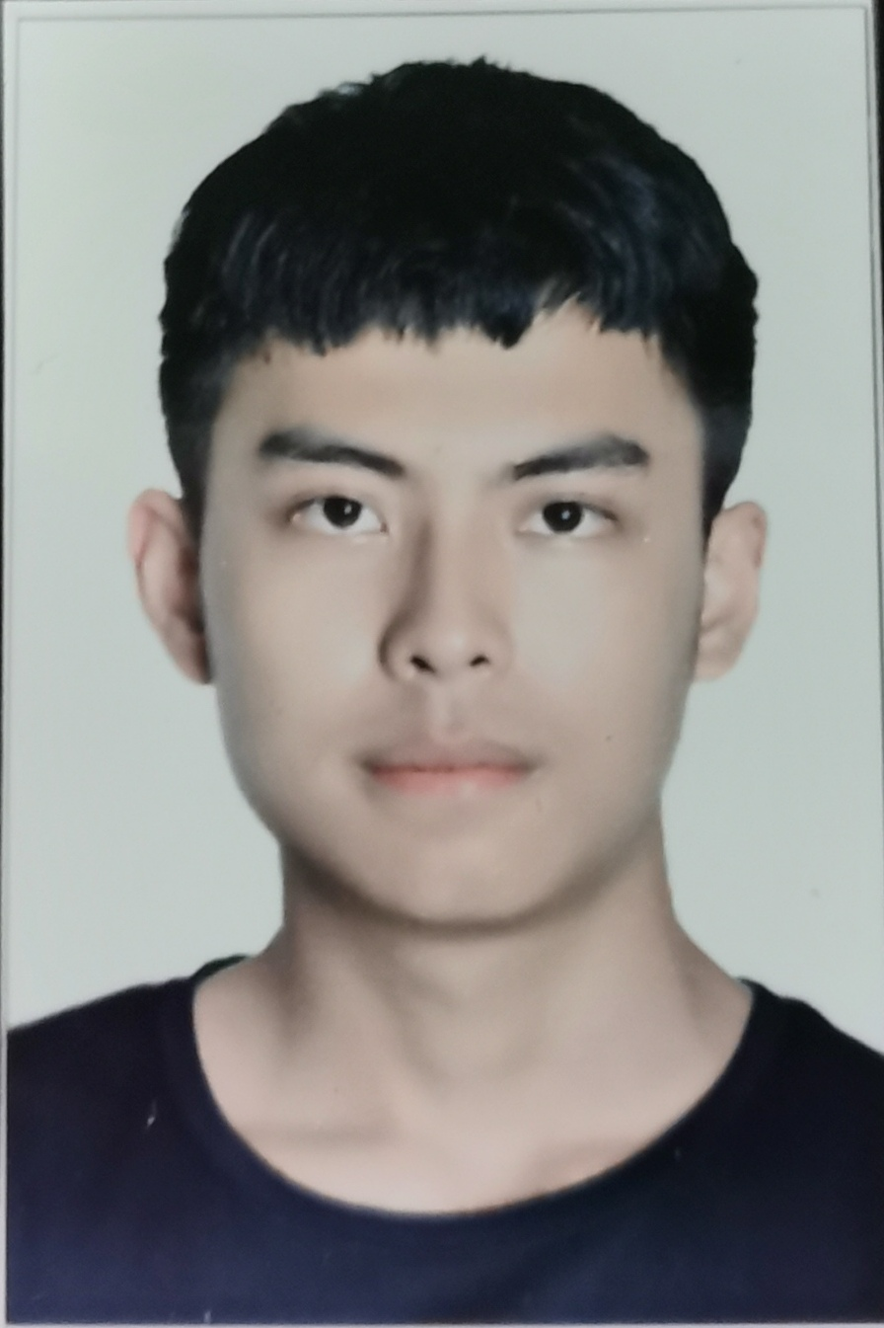
学 院________软件工程学院___________ 班 级______13001901______
专 业_____________软件工程___ 学 号___2019213807_______________
姓名 | 黄子龙 | 性别 | 男 |  | 出生日期 | 2001 年 01 月 21日
籍贯 | 重庆市潼南区 | 民族 | 汗 |  | 身份证号码 | 500223200101216653
何时何地参加党团组织
学  习  简  历 | 起 止  年 月 | 学校(工作单位)名称
学  习  简  历 | 2007.9-2013.6 | 重庆市潼南区崇龛小学
学  习  简  历 | 2013.9-2016.6 | 重庆市潼南区大佛中学
学  习  简  历 | 2016.9-2019.6 | 重庆市潼南区潼南中学
家  庭  情  况 | 成员姓名 | 与本人关系 |  | 联系电话 |  | 单 位 （职务）
家  庭  情  况 | 游秀英 | 母子 |  | 15823316661 |  | 自由职业
家  庭  情  况 | 黄顺华 | 父子 |  | 18084097240
家庭住址 | 重庆市潼南区博宁新天地二栋31-2 |  |  |  |  | 邮 编 |  | 402660
E－mail | 1464016986@qq.com |  |  |  |  | QQ |  | 1464016986
高考成绩 | 语 文 | 数 学 | 英 语 |  | 文科综合 |  | 理科综合 |  | 其 他 | 总 分
高考成绩 | 96 | 104 | 113 |  |  |  | 218 |  |  | 531
学习过程及毕业信息
报到日期 |  | 毕业时间
专 业
学 籍
变 动
毕结业结论 |  | 毕业证书编号
学 位 |  | 学位证书编号
备 注
填表说明：此表一式两份：一份存学生所在学院、一份留存教务处。

